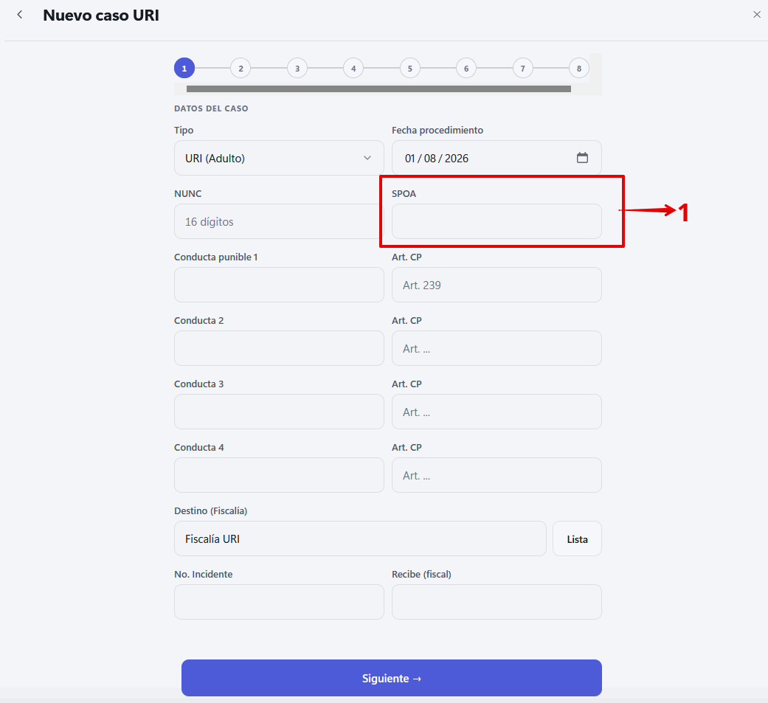
- Este espacio es innecesario, no aporta nada al documento FPJ.
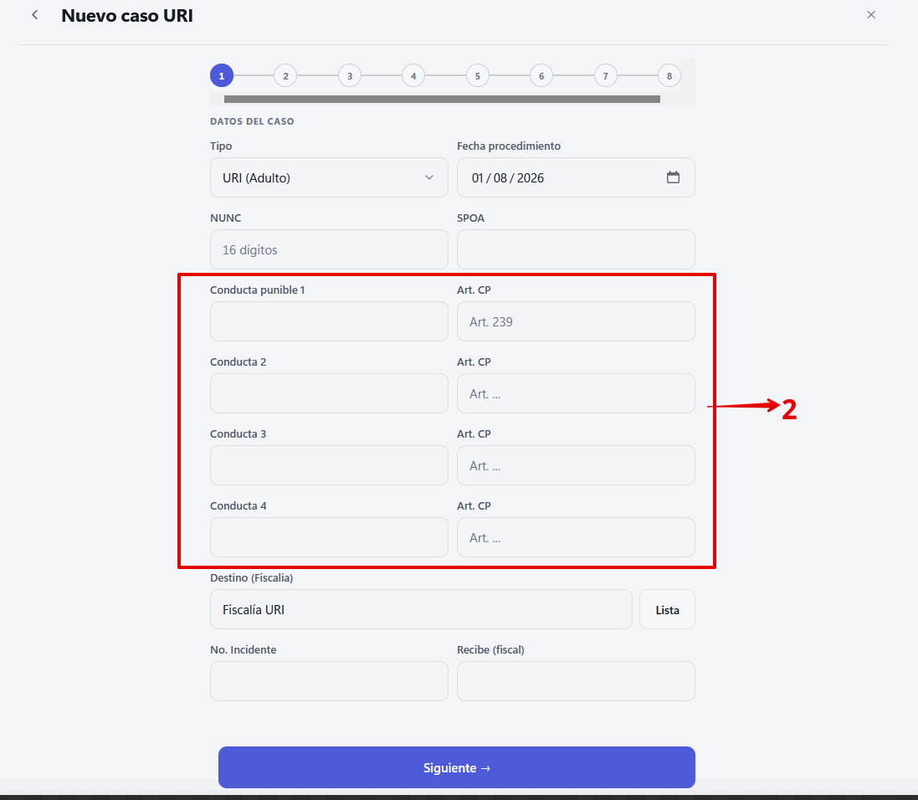
- Muy mal diseñado, debe de haber solo una conducta punible y dar la opción de ir agregando si se necesita. No esa lista que es desordenada y dificulta llenar adecuadamente los datos.
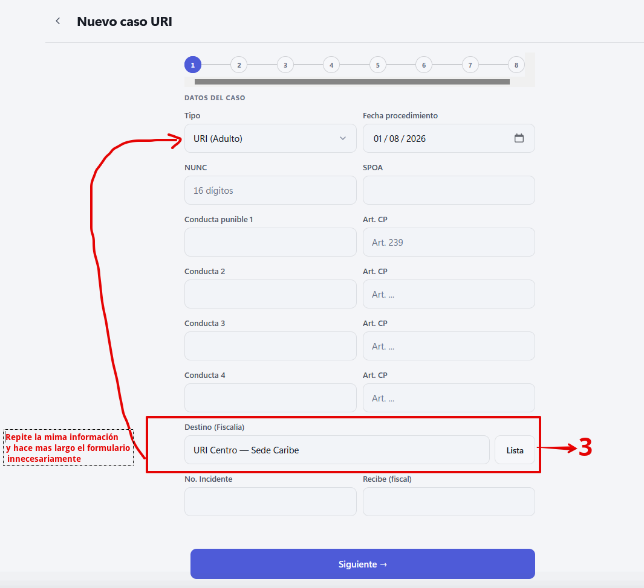
- Esto es innecesario porque prácticamente esta repitiendo la información (donde dice tipo hay se puede integrar todo)

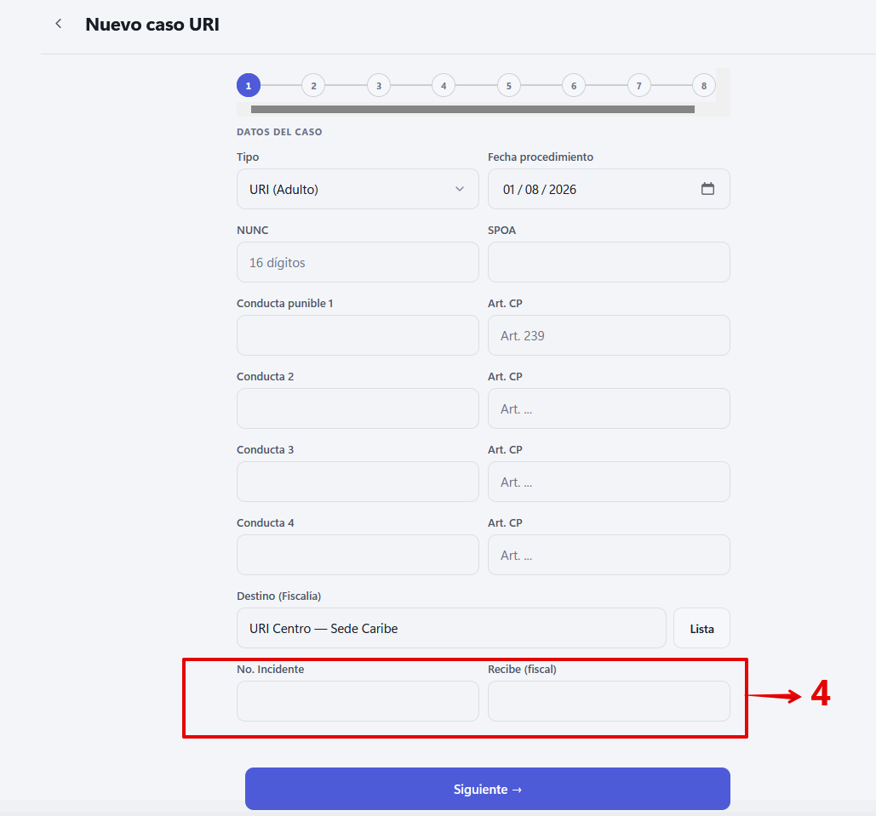
- Si bien esta información la pide el Dossier, no la necesita el informe FPJ. Solo hace que el formulario sea mas largo y visualmente agotador. Diseña otro espacio para que esta información sea complementaria solo para el Dossier.
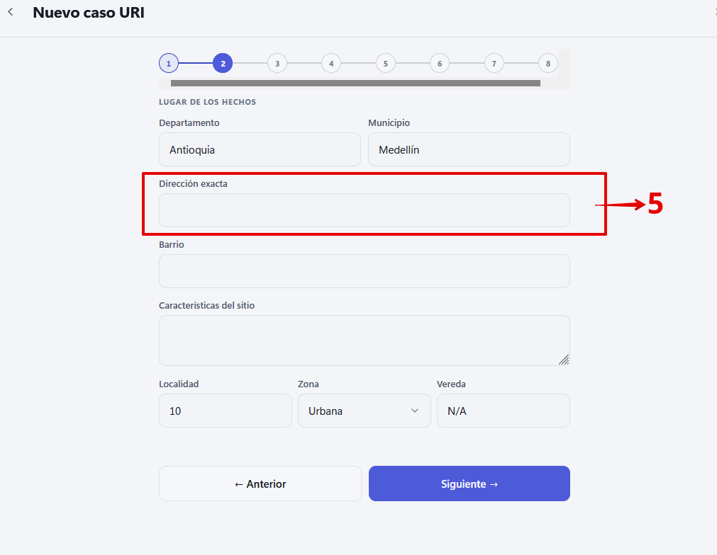
- Debes de implementar un formato por defecto, para que el usuario solo escoja el tipo de dirección por ejemplo (calle, carrera, avenida) pero también debes de dar la opción de poder escribirla. Pero siempre y cuando puedas automatizar un formato seria mejor. Pero siempre dejar esa libertad de escribirla. Lo ideal es que sea abreviado para evitar que quede fuera del espacio asignado para fechas o que desfigure el informe.
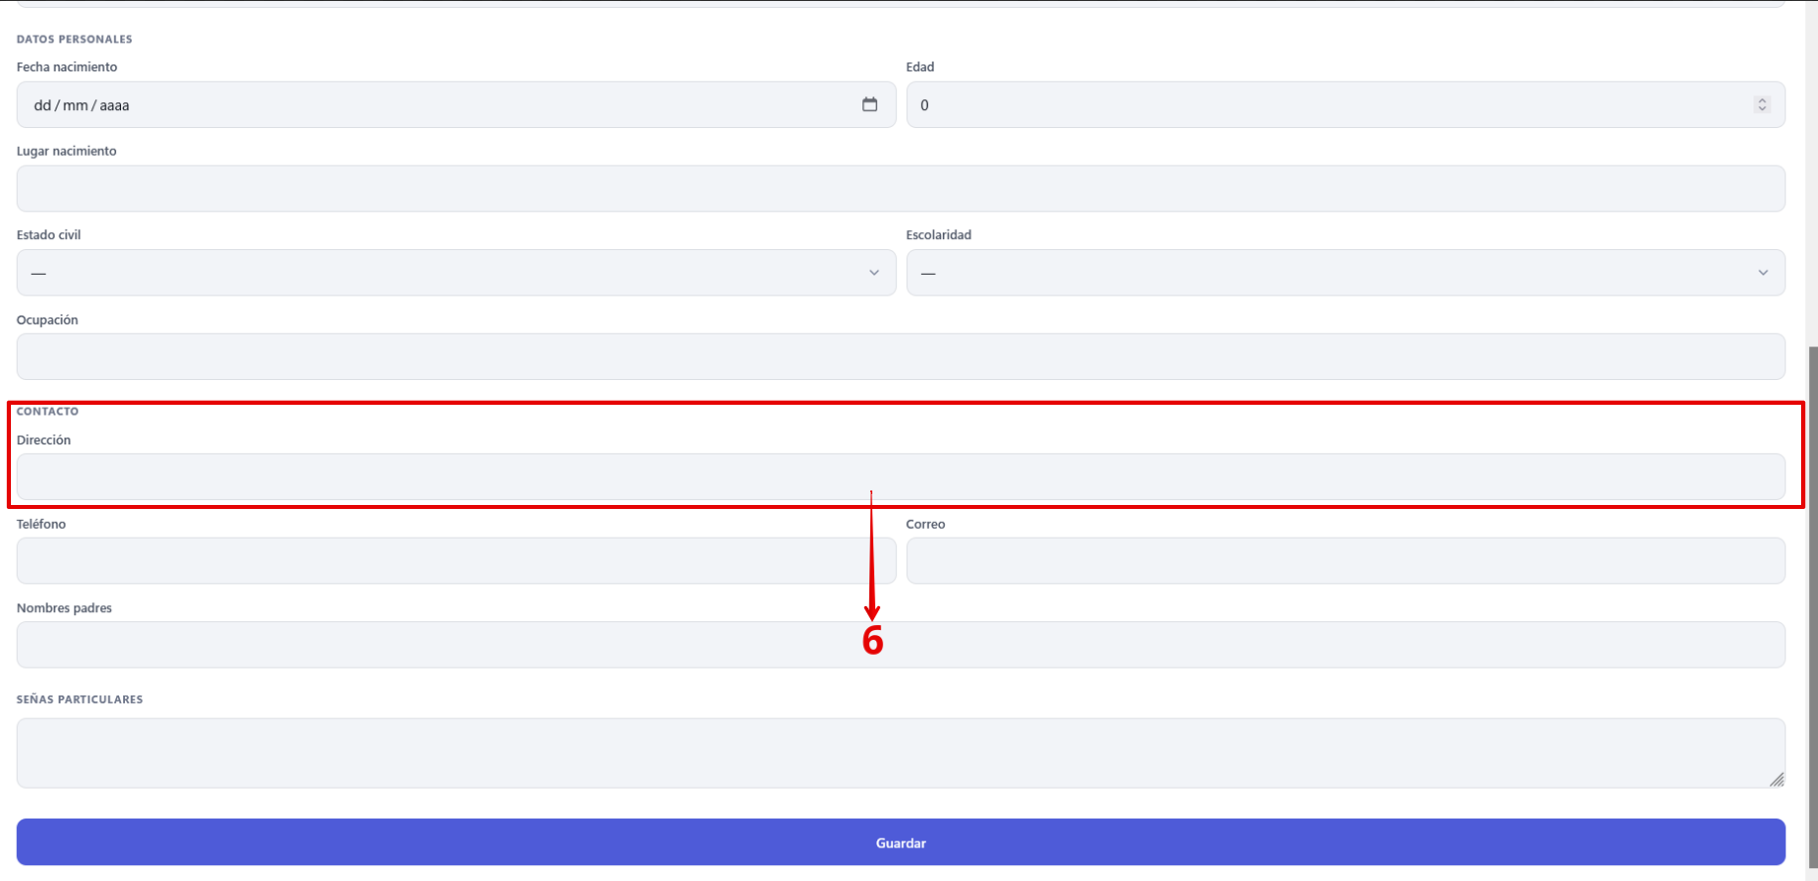
- En este espacio del apartado de (registro de capturados) debe de aplicar la regla del punto 5 donde se debe de crear un formato de dirección para que sea más fácil para el usuario registrar los datos y que el informe FPJ sea mas ordenado y profesional, por eso se debe implementar formatos como Calle, carrera, etc. Esto debe de ser tanto para el apartado de capturados como para victimas y testigos.
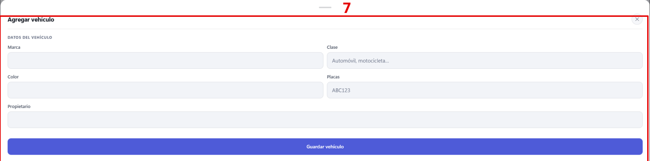
- Sim importar que el usuario coloque la placa en minúsculas por obligación esta debe de quedar en mayúsculas “SMQ123”. Además, debes de dar la opción de poder colocar mas de un vehículo, y tienes que tener la capacidad de mapear los datos para que se generen los datos en el formato FPJ. Con misma lógica que replica cuando hay mas de un capturado.
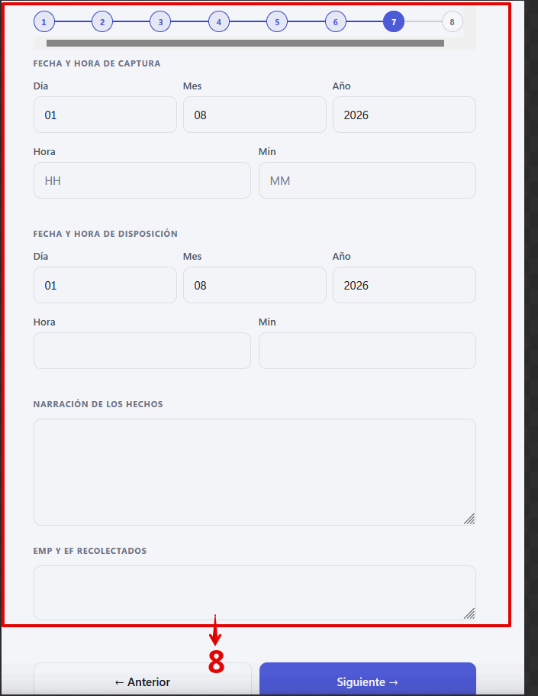
- Esta ventana es demasiado desordenada los datos de deberían de estar sueltos (día, mes, año, hora y minutos; una casilla por dato no). Ya sabemos que estos datos van por defecto, son datos automáticos, pero esto así visualmente es desagradable. Las modificaciones que le hagas a este formulario no deben afectar para nada los datos que mapea al generar el informe FPJ.
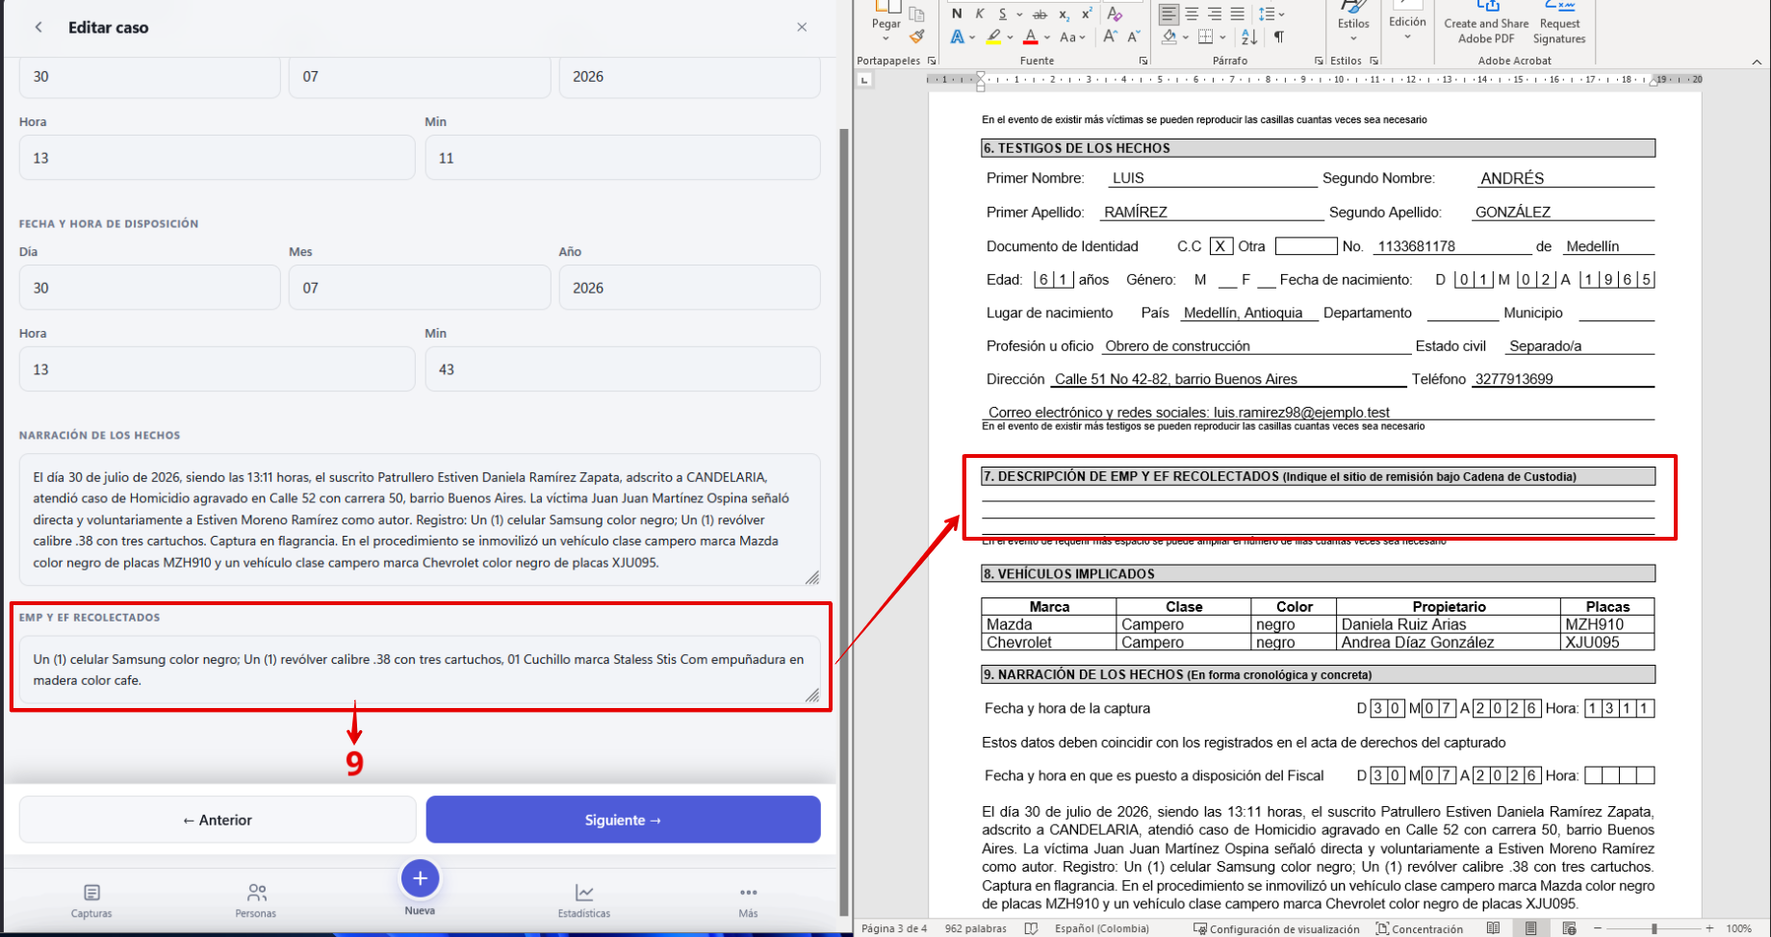

- Los elementos materiales probatorios tienen su propio espacio y va dentro del numeral 7 del formato PFJ. Estos datos no están mapeados en el espacio que les corresponde dentro del informe y eso debes de corregirlo y agregarlo dentro del formulario en su espacio correspondiente que sería después del numeral 6 (Testigos) y antes del numeral 8 (vehículos). Al generar el documento FPJ los datos deben de quedar numerados y en orden, por ejemplo.
- 01 un celular marca Samsun
- 01 revólver calibre 38
- 01 cuchillo marca….
La aplicación debe de ser lo suficiente inteligente para ordenar estos datos, aunque el usuario no les de el orden o los escriba en línea continua. Debe de implementar obligatoriamente este formato “01 (uno) celular marca Samsun” “02 (dos) celulares etc. Sim importar como el usuario lo escriba.
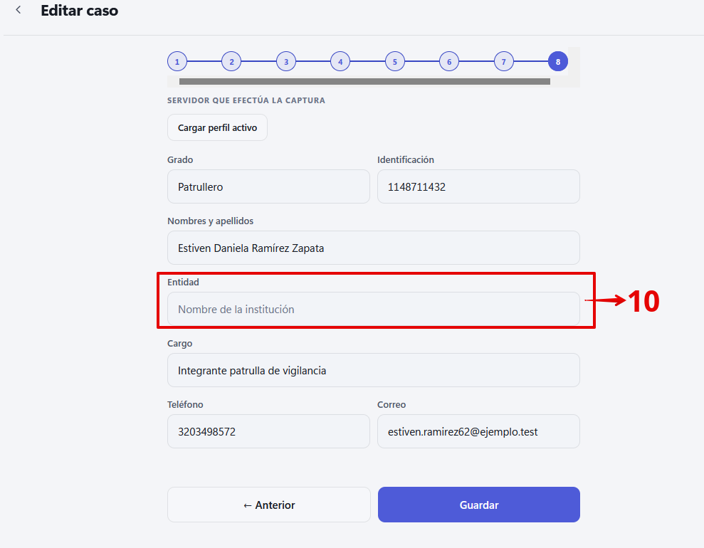
- Debes de crear un espacio dentro del perfil del usuario para que se coloque por defecto la entidad y esta debe de mostrarse acá automáticamente.

